

Новгородская область

АДМИНИСТРАЦИЯ БОРОВИЧСКОГО МУНИЦИПАЛЬНОГО РАЙОНА

ПОСТАНОВЛЕНИЕ

23.01.2023 | № | 144

г.Боровичи

О внесении изменения в Перечень организаций и объектов, расположенных на территории муниципального района, на прилегающей территории которых не допускается розничная
продажа алкогольной продукции и схемы границ прилегающих территорий для организаций и объектов, расположенных на
территории муниципального района, на прилегающей территории которых не допускается розничная продажа алкогольной продукции

В соответствии с Федеральным законом от 22 ноября 1995 года
№ 171-ФЗ «О государственном регулировании производства и оборота этилового спирта, алкогольной и спиртосодержащей продукции и об ограничении потребления (распития) алкогольной продукции» Администрация Боровичского муниципального района ПОСТАНОВЛЯЕТ:
1. Внести изменение в Перечень организаций и объектов, расположенных на территории муниципального района, на прилегающей территории которых не допускается розничная продажа алкогольной продукции, утвержденный постановлением Администрации муниципального района от 18.05.2022 № 1264, дополнив раздел «2. Медицинские организации» строкой 2.60 следующего содержания:
№  п/п | Наименование организации и объекта | Адрес организации и объекта
1 | 2 | 3
«2.60. | Салон оптики общества с ограниченной ответственностью «Оптика» | г.Боровичи, ул.Коммунарная, д.51 | ».
2. Утвердить прилагаемую Схему 2.60 границ прилегающей и обособленной территории Салона оптики общества с ограниченной ответственностью «Оптика» (г.Боровичи, ул.Коммунарная, д.51).
3. Опубликовать постановление в приложении к газете «Красная искра» - «Официальный вестник» и разместить на официальном сайте Администрации Боровичского муниципального района.

Заместитель
Главы администрации района О.В. Рыбакова

УТВЕРЖДЕНА
постановлением Администрации муниципального района
от 23.01.2023 № 144

Схема 2.60
границ прилегающей и обособленной территории
Салона оптики общества с ограниченной ответственностью «Оптика»
г.Боровичи, ул.Коммунарная, д.51

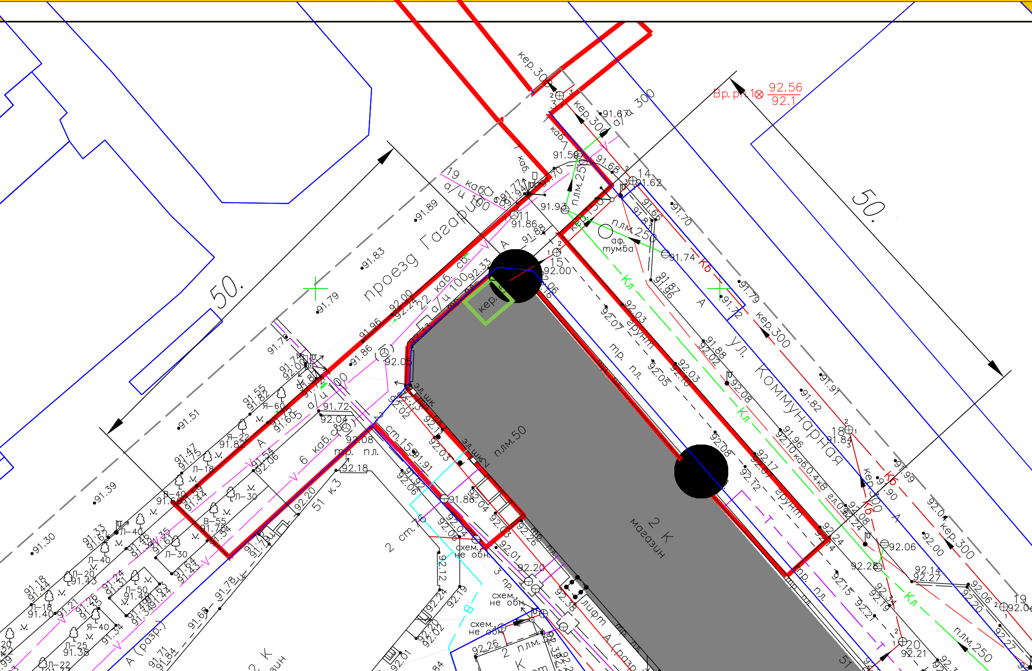

Масштаб 1:

- Границы прилегающей и обособленной территории

- вход

- не допускается розничная продажа алкогольной продукции

